**20240320| 小三班**

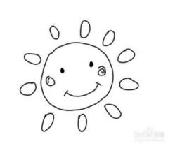

Daily life

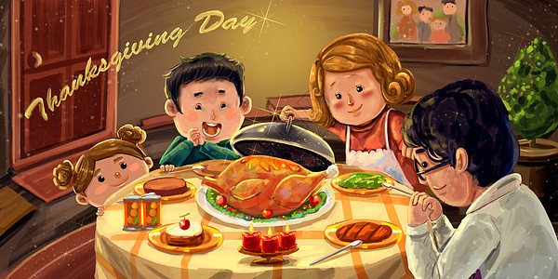

**「来园情况」**

1.今日星期三，共有19人来园，2位小朋友请假。

****2.现在孩子来园基本上都能主动插卡，自己把水杯放下来并绕好水杯带，真的是越来越能干了呢！

3.孩子们来园做好准备工作后，能主动选择自己喜欢的区域进行游戏计划，棒棒的！

**「日常生活观察」**

**今日食谱：**

早点：牛奶、松香卷蛋糕。

午餐：扬州炒饭、菌汤老鹅

下午点心：八宝咸粥

水果：蓝莓、香蕉

|  |  |  |  |  |  |  |  |  |
| --- | --- | --- | --- | --- | --- | --- | --- | --- |
| **序号** | **姓名** | **入园情绪** | **早点** | **午餐** | | | **午睡** | **午点** |
| **饭** | **菜** | **汤** |
| 1 | 杨奕 | √ | √ | √ |  | √ | √ | √ |
| 2 | 邹枔安 | √ | √ | √ |  | √ | √ | √ |
| 3 | 谈嘉洛 | √ | √ | √ |  | ⭕ | √ | √ |
| 4 | 穆紫琪 | √ | √ | √ |  | √ | √ | √ |
| 5 | 孔奕昕 | √ | √ | √ |  | √ | √ | √ |
| 6 | 郭宸希 | √ | √ | √ |  | √ | √ | √ |
| 7 | 奚子甯 | √ | √ | √ |  | √ | √ | √ |
| 8 | 吴优 | √ | √ | √ |  | √ | ⭕ | √ |
| 9 | 郑袁一 | √ | √ | √ |  | √ | √ | √ |
| 10 | 刘宸硕 | √ | √ | √ |  | ⭕ | √ | √ |
| 11 | 黄赫然 | √ | √ | √ |  | √ | √ | √ |
| 12 | 高嘉豪 | √ | √ | √ |  | √ | √ | √ |
| 13 | 袁宇恩 | √ | √ | √ |  | √ | √ | √ |
| 14 | 李锦熙 | √ | √ | √ |  | √ | √ | √ |
| 15 | 范景铭 | 请假 |  |  |  |  |  |  |
| 16 | 王元熙 | √ | √ | √ |  | √ | √ | √ |
| 17 | 张慕礼 | √ | √ | √ |  | √ | √ | √ |
| 18 | 滕梓皓 | √ | √ | √ |  | ⭕ | √ | √ |
| 19 | 晁嘉佐 | √ | √ | √ |  | √ | √ | √ |
| 20 | 邵芃宇 | √ | √ | √ |  | √ | √ | √ |
| 21 | 李显一 | √ | √ | √ |  | √ | √ | √ |

**备注：“**√”表示很好；“⭕”慢、晚，有待提高；“**S”剩一点**

**「集体活动**—数**学：感知数量5」**

这是一节有关数量感知的数学活动。幼儿数概念的发展是从计数开始的，因此让幼儿感知物体的数量并计数是非常重要的。本次活动欲通过数数和按数取物让幼儿正确感知数量5，引导幼儿手口一致地点数并说出总数。

在之前的活动中，幼儿们已感知过4以内的数量，大多数幼儿能进行手口一致地点数并说出正确的总数，但仍有部分幼儿存在漏数、不知道数到几总数就是几的现象。按数取物幼儿之前也接触过，但仍存在取的物品数量不够或过多的现象。

**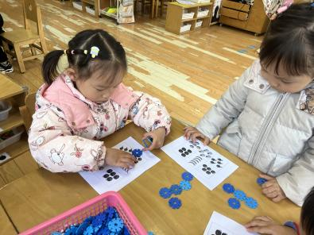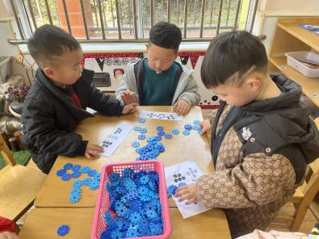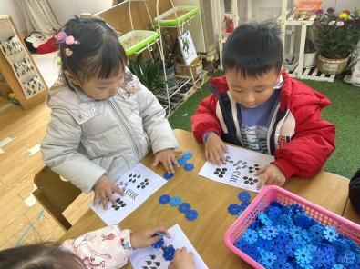**

**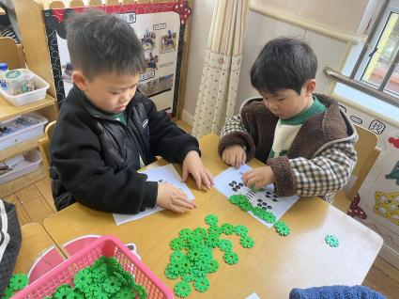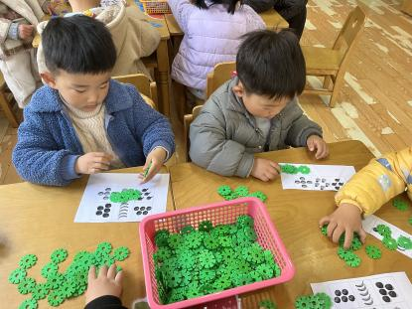**

**「户外活动」**

本周我们小班组的户外游戏是后操场的区域，孩子们进行混班游戏，瞧，他们在不同的区域玩的多开心啊！

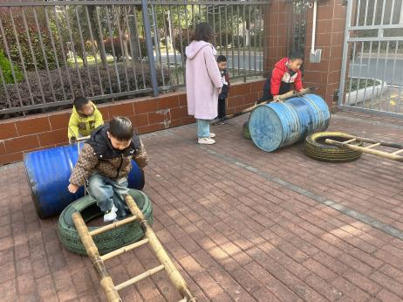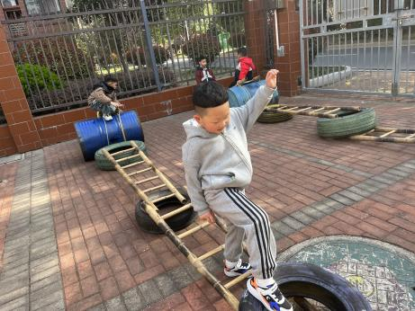

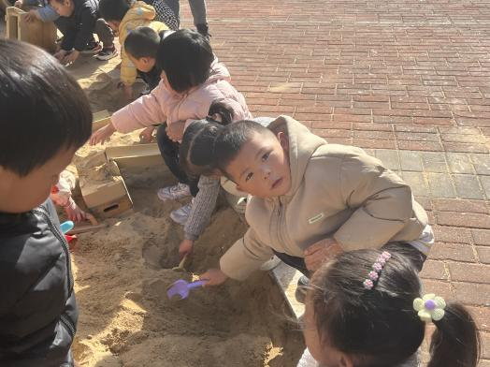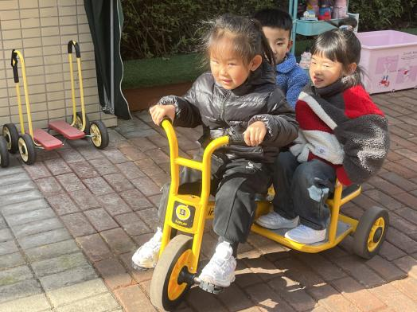

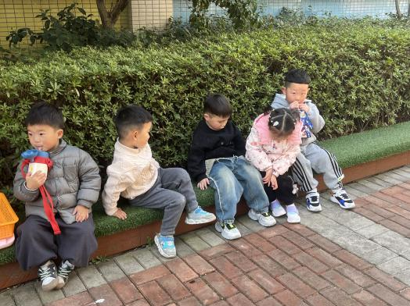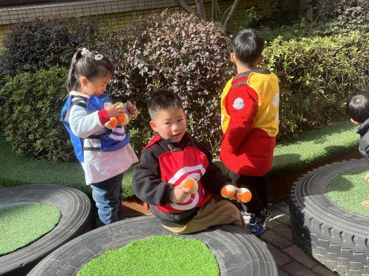

**「区域游戏」**

|  |  |  |
| --- | --- | --- |
| C:/Users/lulu/OneDrive/桌面/3.20/IMG_2695(1).JPGIMG_2695(1)  C:/Users/lulu/OneDrive/桌面/3.20/IMG_2700(1).JPGIMG_2700(1) | C:/Users/lulu/OneDrive/桌面/3.20/IMG_2696(1).JPGIMG_2696(1)  C:/Users/lulu/OneDrive/桌面/3.20/IMG_2701(1).JPGIMG_2701(1) | C:/Users/lulu/OneDrive/桌面/3.20/IMG_2697(1).JPGIMG_2697(1)  C:/Users/lulu/OneDrive/桌面/3.20/IMG_2703(1).JPGIMG_2703(1) |